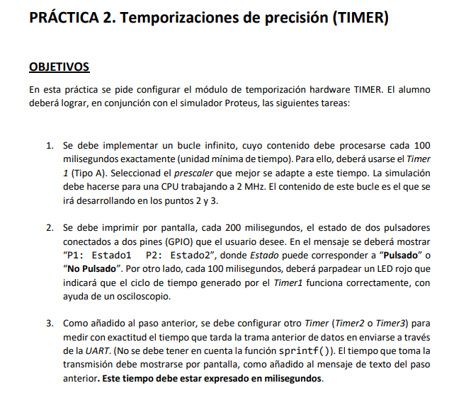

Bruno Urbán Alfaro

Esteban Vidiella Videgas

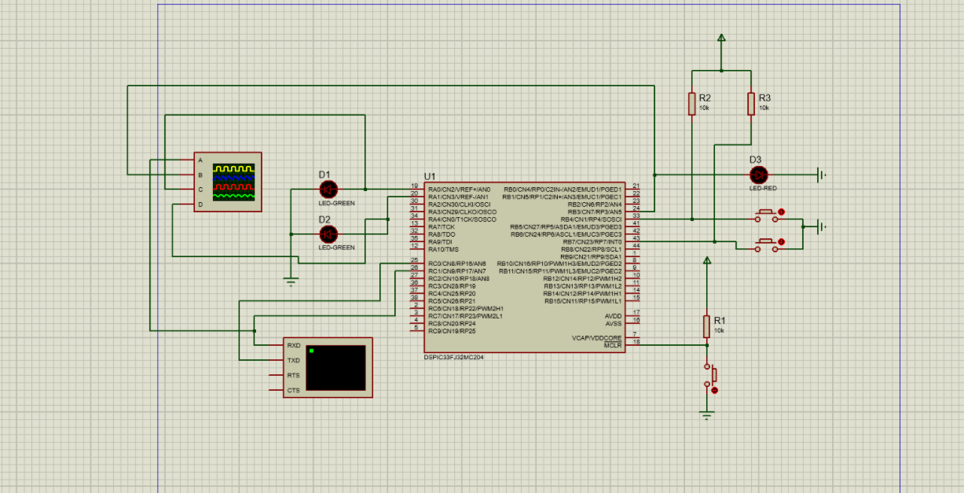A partir de éste circuito:

1

Configuramos el timer 1:

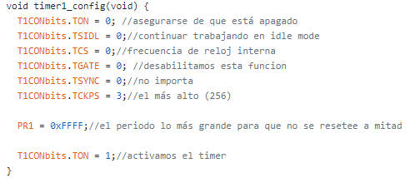

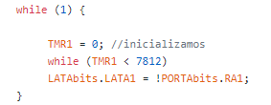A partir de la formula counter time (1 segundo) = prescaler(256)*(TMRx + 1)/Fclk_timer(hz) (2Mhz) sabemos que TMRx es 7813, por lo que ponemos este bucle que se procesa cada 100 milisegundos.

En Proteus podemos ver el osciloscopio cambiando cada 100 milisegundos:

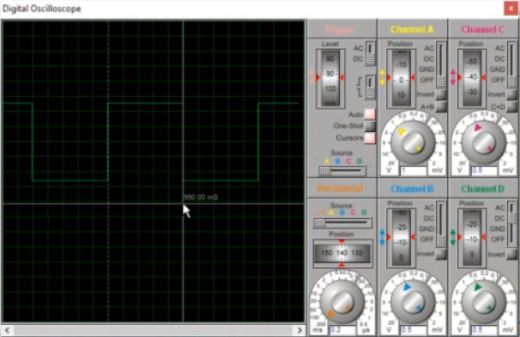

2)

Inicializamos el Led Rojo y los pulsadores



Configuramos el led y los pulsadores



Cada 2 segundos (con la fórmula sabemos que es 15624) se imprimirá por pantalla si los botones están pulsados o no.

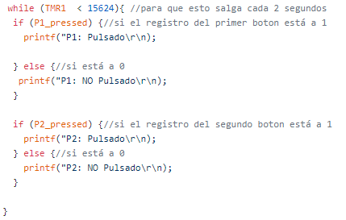

A su vez cada segundo (7812) el led rojo parpadeará para comprobar que el tiempo funciona



Todo esto dentro del while(1) para que se realice en bucle.

3)